Öffentliche Ausschreibung von Ingenieurleistungen

Allgemeine Angaben

Auftraggeber: Gebäudewirtschaft Cottbus GmbH

Leistungsort: Hopfengarten 7 in 03044 Cottbus

Art der Leistung: Planungsleistungen Heizungs-, Lüftungs- und Sanitärinstallation
nach HOAI Planung (Lph 1-7)
sowie Bauleitung/Bauüberwachung nach BbgBO (Lph 8)
mit stufenweiser Beauftragung durch den AG

Bauzeitraum: 04/2027 – 04/2028

Planungsschritte der bautechnischen Gewerke:
LP 1-4: 07/2026 bis 09/2026
LP 5-6: 10/2026 bis 12/2026
LP 7: 12/2026 bis 01/2027
LP 8: 04/2027 bis 04/2028 (Bauausführung)

Kostenobergrenze, anrechenbare Baukosten

KG 410-430 Sanitär/Heizung/Lüftung: 461.000,00 € brutto

Einzureichende Unterlagen:
Angebote sind ausschließlich elektronisch bis 14.07.2026 über die Vergabeplattform https://vergabemarktplatz.brandenburg.de mit nachstehenden Nachweisen und Angaben einzureichen:

- Auflistung der Grundleistungen und besonderen Leistungen gemäß HOAI zur vollumfänglichen Erfüllung des Planungsauftrages
- Honorarangebot auf Grundlage der selbständig ermittelten anrechenbaren Kosten mit allen Angaben, die zur Ermittlung des Honorars geführt haben
- Angaben zu den Stundensätzen für gegebenenfalls nachträglich zu vereinbarende Leistungen
- Nachweis über die berufliche Qualifikation der mit der Arbeitsaufgabe betrauten Mitarbeiter, Absicherung einer qualifizierten Vertretung bei Ausfall des / der benannten Mitarbeiter, mind. 2 Ingenieure mit Erfahrungen in der Planung vergleichbarer Projekte
- Benennung von realisierten vergleichbaren Referenzobjekten in den letzten 3 Jahren einschl. des gemittelten Umsatzes (Auflistung), Mindestanzahl: 1 Referenzobjekt
- Nachweis der Haftpflichtversicherung (Personenschäden mind. 3.000.000 €, Sachschäden mind. 1.000.000 €)
- Grobablaufplan für die Planungs- und Realisierungsetappen unter Berücksichtigung der bauseitigen Planungsschritte
- Formblatt 124: Eigenerklärung für nicht präqualifizierte Unternehmen
- Vereinbarung zur Einhaltung der Mindestanforderungen nach dem Brandenburgischen Vergabegesetz (BVG)

Ansprechpartner AG: Herr Kirst (Tel. 03 55/7826-182, Gebäudemanager HLS
Andre.Kirst@gwc-cottbus.de
Herr Metzner Tel. 03 55/7826-236, Projektmanager
Stefan.Metzner@gwc-cottbus.de

Angebotsinhalt soll die Planung und Baubetreuung für die Erneuerung der Heizungs-, Lüftungs- und Sanitärinstallation sein.

Sonderfachleute wie z. B. SiGeKo werden durch den AG benannt und gebunden.

Zwischen dem Planer und dem Auftraggeber soll ein Planungsvertrag entsprechend dem beigefügten Mustervertrag abgeschlossen werden.

Der AG behält sich die Auswahl des für Ihn wirtschaftlichsten Vorschlages vor. Ein Rechtsanspruch auf Vergabe eines Planungsauftrages besteht nicht. Finanzielle Forderungen aus der Angebotsabgabe kann der Bieter nicht ableiten.

Entscheidendes Kriterium für die Auswahl des Auftragnehmers ist der Preis.

übergebene Unterlagen:
- Mustervertrag Planer
- Bestands-Grundrisse KG, EG und 1.-5. OG
- Bestands-Schnitt
- Bestands-Grundrisse Heizungsinstallation KG
- Bestandsansichten

Objektkurzbeschreibung
- Baujahr 1989
- Objekt mit 6 Etagen
- Gebäudetyp: WBS70 Würfelhaus
- Gebäudelänge/Breite: ca. 18 x 16 m
- Gebäudehöhe ca. 18 m ü. OKG
- Geschoßhöhe je ca. 2,80 m
- Drempelgeschoss: lichte Höhe ca. 0,75 m – 1,40 m
- barrierefreier Zugang zum Objekt mittels Aufzug geplant
- Bestand: 18 Wohnungen, insgesamt ca. 1.220 m² Wohnfläche (12 Zweiraumwohnungen u. 6 Vierraumwohnungen)
- zukünftiger Wohnungsschlüssel:
wie vor, Geplant ist die Grundrissanpassung der Vierraum WE , Einbau Aufzug, Anbau Treppenhaus neu

von Seiten der Bautechnik sind folgende Leistungen vorgesehen:

- Baustelleneinrichtung
- Abbruchmaßnahmen in den 4-Raum –Wohneinheiten und der Bestandsloggien
- Gerüstarbeiten
- Ausbauarbeiten in den Wohnungen wie Maurer-, Beton-, Putz-, Trockenbau-, Estrichleger-, Fliesen-, Maler- und Bodenbelagsarbeiten
- Tischlerarbeiten an Fenster und Türen
- Sonnenschutz/Verschattung
- WDVS-Arbeiten, Einbau Fugenbäder, Anstrich Fassade
- Dämmarbeiten im Bereich Kellerdecke und letzte Geschossdecke
- Metallbau- und Schlosserarbeiten
- Dachabdichtung
- Metallbau-Schlosserarbeiten Balkone/Geländer (Balkone für alle Wohnungen)
- Außenanlagen (Herrichtung erforderlicher Stellplätze, eventuell Anpassung Feuerwehrzufahrten und Feuerwehrstellflächen)

Weiterhin erfolgt die Erneuerung der Elektroinstallation und der fernmeldetechnischen Installation.

Die Abbrucharbeiten/Entkernung werden im Wesentlichen separat über den Objektplaner ausgeschrieben und betreut. Der haustechnische Planer arbeitet dafür die entsprechenden Mengen und Leistungen zu.

Für die Finanzierung wird geprüft, ob entsprechende Mittel aus KfW-Programmen (Kredit bzw. Zuschuss) zur Anwendung kommen können. Die daraus resultierenden bau- und haustechnischen Anforderungen sind gegebenenfalls zu berücksichtigen.

Von Seiten der Haustechnik sind folgende Leistungen vorgesehen:

1. Sanitärinstallation
- komplette Erneuerung der Wohnungsinstallation in Sanitärräumen
- Ausrüstung aller Wohnungen mit zumeist Badewanne bzw. vereinzelt Dusche (geringe Einstiegshöhe), jeweils mit Wannenträger
- Ausstattung Küche/Bad gemäß GWC-Standard (Küche: Spülen- und Geschirrspüleranschluss, Bad/WC: Waschtisch, WC incl. tiefhängendem Spülkasten, Waschmaschinenanschluss)
- Erneuerung der zentralen Kalt- und Warmwasserversorgung (Edelstahlrohr; Armaturen Rotguss) incl. Isolierung
- Erneuerung Regen- und Schmutzwasserableitung (dB- 20 Rohr)
- Öffnen und schließen der Deckendurchführung im Bereich der Register
- in den Wohnungen kommen Installationsregister zum Einsatz
- Trockenbauleistungen erfolgen Bauseits

2. Heizungsinstallation
- Derzeit erfolgt die Heizungs- und Warmwasserversorgung für den Hopfengarten 7 über die HA- Station im Hopfenarten 8.
- Im Zuge der Sanierung werden diese Anlagen getrennt!
- Einbau einer separaten Fernwärmekompaktstation (Heizlast 90 kW) für die Heizungs- und Warmwasserversorgung mit Warmwasservorrangschaltung mit Pufferspeicher. Unter Beachtung der aktuell gültigen TAB der Stadtwerke Cottbus.
- Nutzung eines Kellerraumes im Objekt ist möglich! Hier wird auch der neu zu installierenden Fernwärmenschluss hergerichtet.
- sämtliche Verrohrung der Warmwasseranlage im HA- Raum erfolgt über den Ausschreibungsteil HAST und Heizungsanlage _ Leistungsgrenze ist die HA- Raum Wand. Einsatz von Edelstahlrohr sowie Rotgussarmaturen
- 2-Rohrheizung mit unterer Verteilung incl. hydraulischem Abgleich
- komplette Erneuerung der Installation in den WE (Kompaktheizkörper, Thermostatventilen und absperr- und entleerbaren Rücklaufverschraubungen, ggf. Handtuchheizkörper in den Bädern der 4- Raum- WE)
- Gewährleistung der Beheizung des Gebäudes während der Bauzeit für die Ausbaugewerke (Bauwärme)

3. Lüftungsinstallation
- Erarbeitung eines Lüftungskonzeptes nach DIN 1946-6 bzw. DIN 18017-3
- Installation einer zentralen Entlüftung für alle Wohnungen - insbesondere Bäder und Küchen zur Gewährleistung des Feuchteschutzes

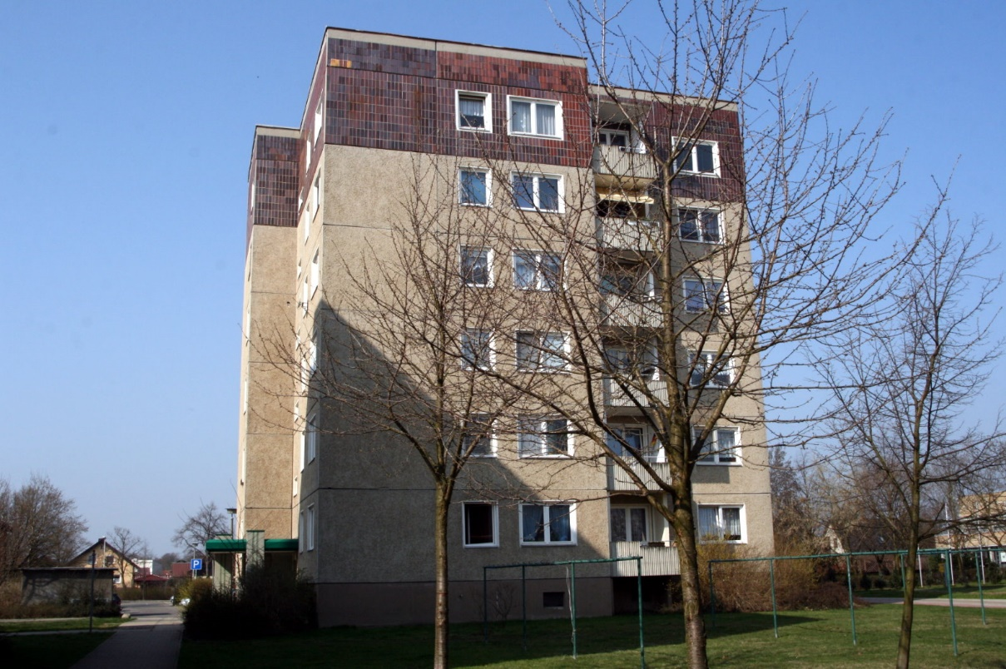

Hopfengarten 7

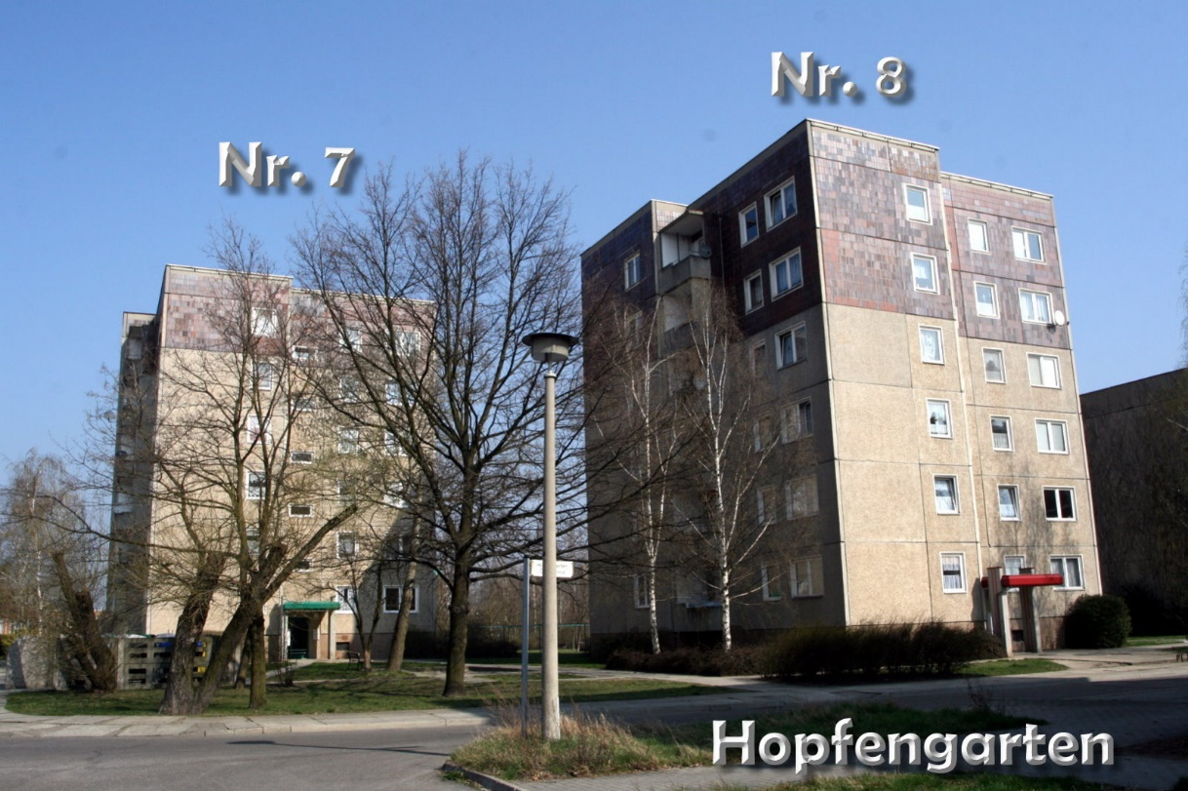

Hopfengarten 7 u. 8

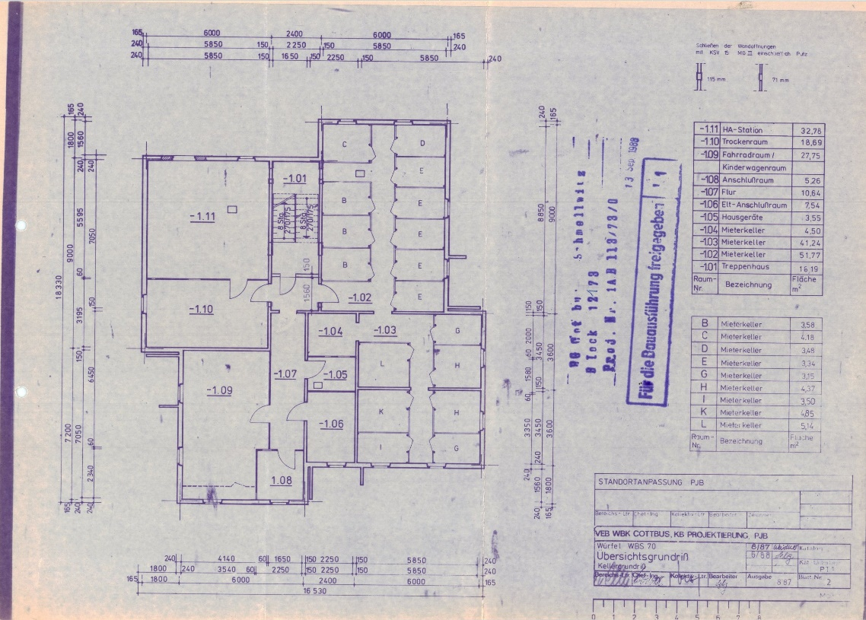
Grundriss KG

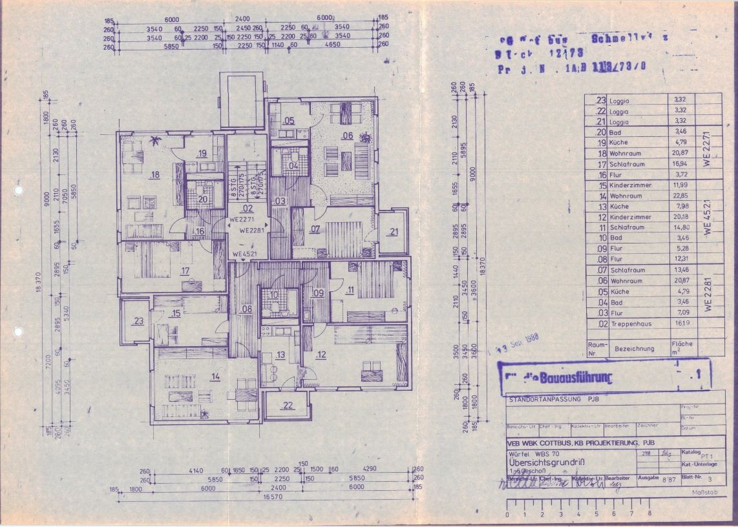

Grundriss 1.-6. Geschoss

